Муниципальное автономное дошкольное образовательное
учреждение «Промышленновский детский сад «Сказка»

Сюжетно-ролевая игра
по финансовой грамотности «Рынок»
(старшая группа)

Автор:
Новичкова
Татьяна Анатольевна,
воспитатель

п.г.т. Промышленная, 2020 г.
Цель:
Развитие у детей социально-коммуникативных навыков.

Задачи:
- Дать представление о разных видах цен, раскрыть специфику продажи товаров на рынке (свободные цены, торг).
- Воспитывать уважение к труду и его результатам.

Материал:
Для покупателей – сумки, пакеты, кошельки, 10 монет.
Для продавцов – фартуки, овощи, фрукты, мёд, сыр, мясная продукция, хлебная продукция, рыба и т. д.

Ход игры:

Педагог:
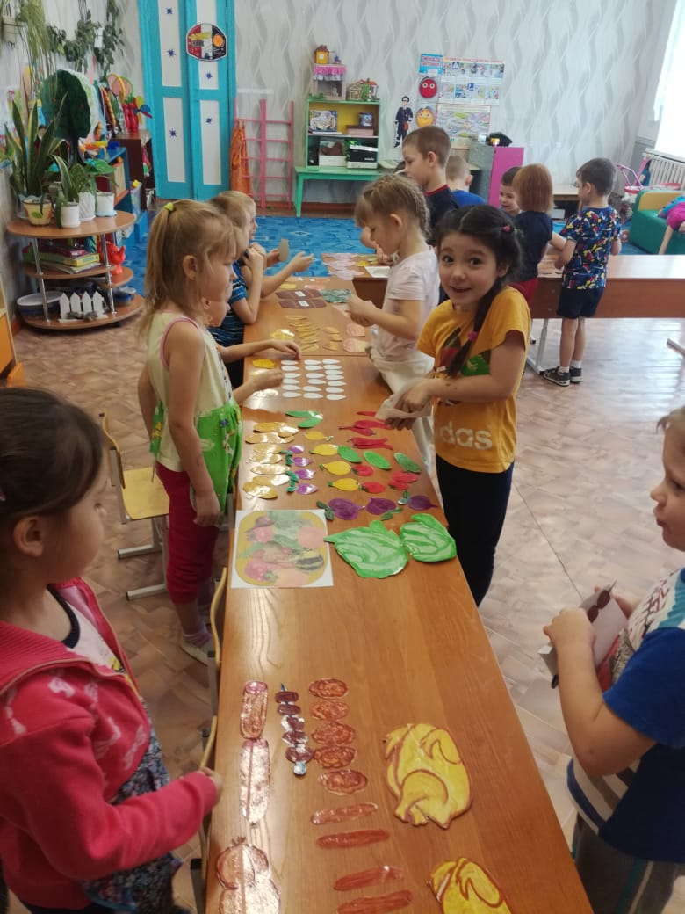
Нам известно это место,
Ходим мы сюда с семьёй.
Не грубят там, а встречают,
И в цене здесь уступают.
Да товар свой предлагают,
Всё попробовать дадут.
И поэтому всегда,
Люди ходят все сюда.
Те, кто что-то выбирает,
Те, кто что-то покупает.
Те, кто что-то производит,
Те, кто что-то продаёт.
И довольные собой,
Все расходятся домой.
Как вы думаете, что это за место, как оно называется?

Дети:
Рынок.

Педагог:
Правильно, это рынок – место, где происходит обмен товарами и услугами между продавцами и покупателями. Послушайте стихотворение про фермера Вилли.
Урожай кукурузы на поле поспел,
И у фермера Вилли прибавилось дел.
Он в большую корзину початки сложил,
И на рынок с товаром своим поспешил.
Какой урожай вырастил Вилли?

Дети:
Кукурузу.

Педагог:
Что он сделал со своим урожаем?

Дети:
Отнёс урожай на рынок.

Педагог:
Зачем Вилли отнёс на рынок початки кукурузы?

Дети:
Для того, чтобы продать.

Педагог:
А если он будет продавать кукурузу, то по-другому, как мы можем назвать кукурузу?

Дети:
Мы можем кукурузу назвать товаром.

Педагог:
Значит всё, что люди выращивают и производят можно продавать на рынке, и называют всё это товаром. А кто продаёт товар, как их называют?

Дети:
Называется такой человек продавец.

Педагог:
А люди, которые покупают товары?

Дети:
Таких людей называют покупатели.

Педагог:
Я предлагаю поиграть в сюжетно-ролевую игру, которая называется «Рынок». А чтобы рынок наш открылся и заработал, что нам необходимо сделать?

Дети:
Выбрать продавцов и покупателей.

Педагог:
Какие атрибуты нужны для игры продавцам и покупателям?

Дети:
Для продавцов нужны фартуки, товар, место, чтобы разложить товар. А покупателям сумки или пакеты для покупок, кошельки с деньгами, чтобы купить товар.

Педагог:
Я хочу сказать, что на рынке существуют разные цены (свободные), то есть продавец сам устанавливает цену своего товара, но если покупателю не нравится цена товара, он может поторговаться и снизить цену. А сейчас я предлагаю продавцам надеть фартуки и разложить товар на прилавки, а покупатели берут сумки, кошельки и вкладывают по 10 монет.

(Когда все готовы игра начинается.)

Педагог:
Народ собирается – рынок открывается.
Все товары хороши, что угодно для души.
Продавцы разложили свой товар,
Заходи и выбирай.

(Дети проходят, рассматривают товары на прилавках, а продавцы начинают рекламировать и предлагать свой товар.)

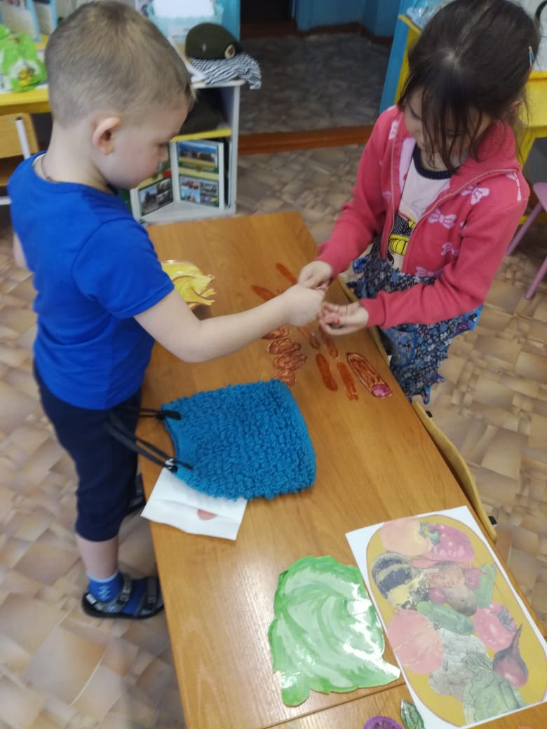
Продавец мясной продукции:
Котлеты, колбасы, сосиски, шашлык,
Мясная продукция вас удивит.
Ты мимо прилавка смотри не пройди,
И курочку вкусную скорее купи.

Продавец овощей:
На рынке с продукцией с утра я стою.
И свежие овощи вам продаю.
Сама их сажала, растила сама,
Чтобы на столе была полезная еда.
Монетки скорей доставайте свои,
Морковь и капусту к салату купи.

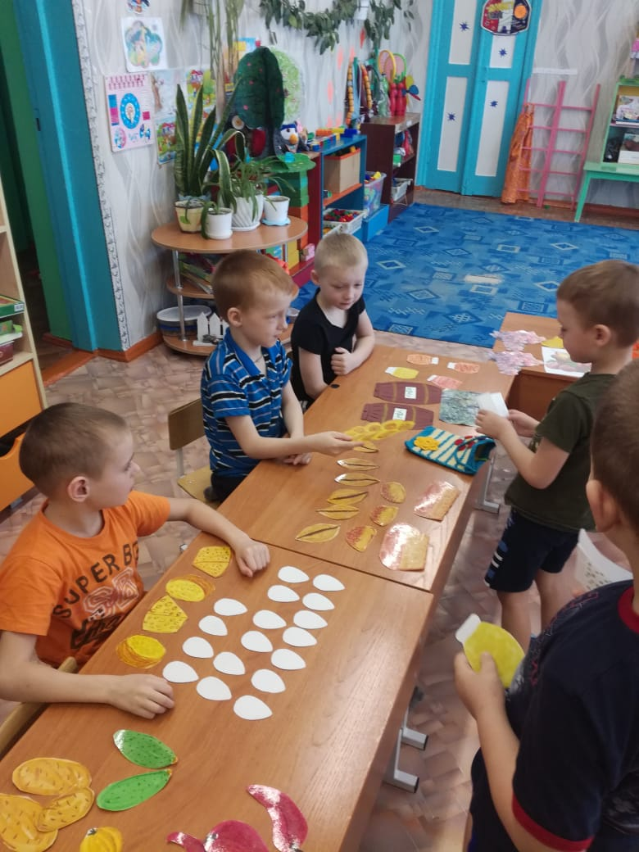
Продавец:
А я принёс на рынок сыр,
Для вас старался я варил.
Не хочешь сыр, купи яйцо,
На завтрак полезней нет его.

Продавец хлебной продукции:
Булочки с маком,
Батон ароматный.
Хлеб воздушный,
Пироги с капустой.
Цены низки, подходи бери.

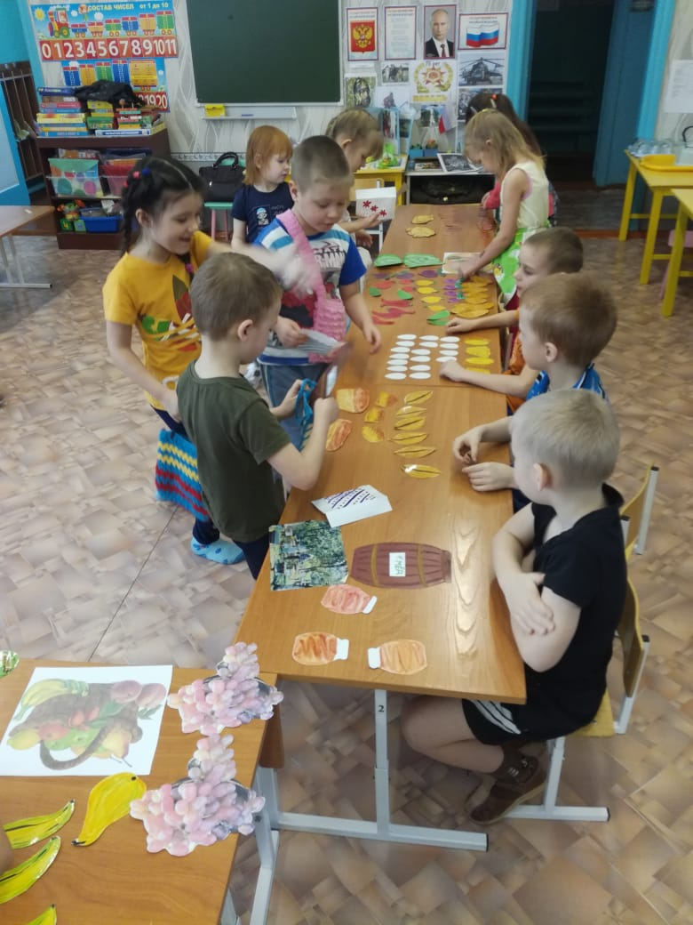
Продавец мёда:
Держу я пасеку свою,
Полезный мёд я продаю.
От простуды и ангины,
Дар природы с витамином.
Бочки доверху полны,
Сладкий мёд скорей купи.

Продавец фруктов:
Встала за прилавок, фрукты разложила.
На вид все красивые, ароматные да душистые.
Не скупись, покупай, иммунитет повышай.

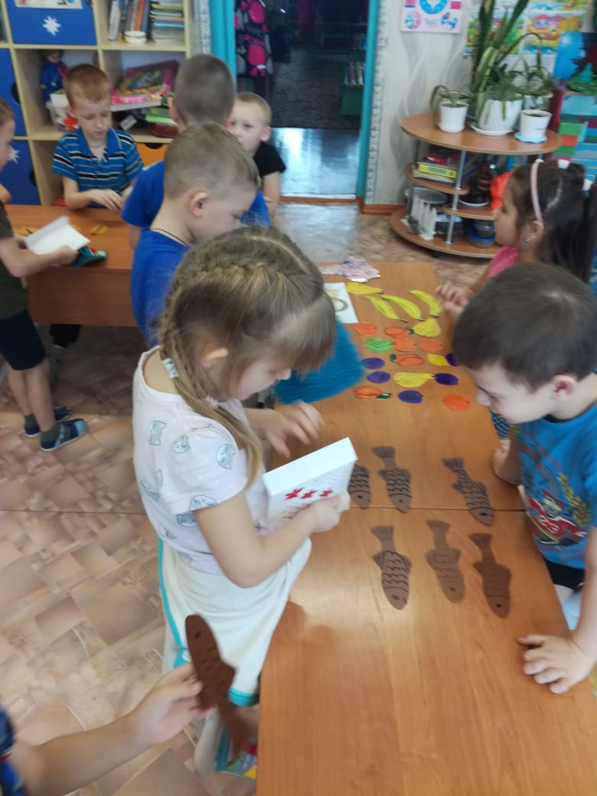
Продавец рыбы:
Я рыбак, люблю рыбалку,
Рыбку я люблю ловить.
Весь товар мой на прилавке,
Здесь и щуки, и ерши.
Налетай честной народ,
Покупайте рыбку впрок.

(Дети покупатели подходят к прилавкам, выбирают товар и делают покупки. Если цена не устраивает – начинают торг с продавцом. Педагог помогает, подсказывает, напоминает о вежливых словах, которые можно употреблять при диалоге. Игра продолжается до закрытия рынка.)

Педагог:
Торговля прекращается,
Рынок закрывается.

(Покупатели расходятся по домам, продавцы прибирают свой товар.)

Подведение итогов:

Педагог:
Ребята, в какую игру мы сегодня играли?

Дети:
Мы сегодня играли в игру под названием «Рынок».

Педагог:
Хорошо ли продавцы предлагали свой товар?

Дети:
Да, они зазывали покупателей и расхваливали свой товар.

Педагог:
А вы, уважаемые покупатели, довольны? Расскажите, что вы купили на рынке, сколько потратили монет.

(Дети делятся впечатлениями.)

Педагог:
А вы, уважаемые продавцы, расскажите, как у вас был продан товар, сколько денег вы смогли заработать.
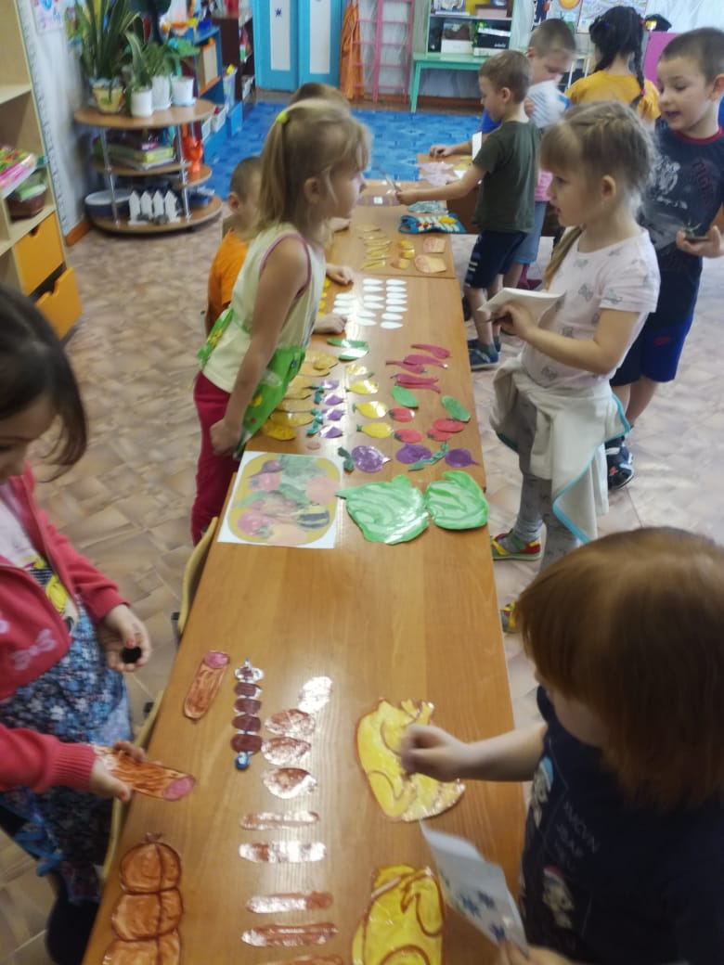
(Дети подсчитывают монеты и делают свои выводы, как они сегодня работали на рынке.)

Подходим к общему выводу, что ещё раз поиграем в игру.

